**UNIVERSIDAD NACIONAL AUTONOMA DE MÉXICO**

**DOCTORADO EN INGENIERÍA, PROCESAMIENTO DIGITAL DE SEÑALES**

**Asesor: DR. FERNANDO ARAMBULA COSIO**

**REPORTE SEMESTRAL 2012-2**

FABIAN TORRES ROBLES

19/06/2012

Reporte Semestral 2012-2

Sistema Computarizado para toma de biopsia con aguja

1. **OBJETIVO GENERAL**

Desarrollar un sistema quirúrgico computarizado para asistir en la toma de biopsias con aguja. El mismo sistema se podrá utilizar para entrenar residentes de radiología en el procedimiento de toma de biopsias.

Como caso de estudio clínico se aplicará el sistema en la toma de biopsias de tumores de mama.

1. **OBJETIVOS SEMESTRALES**

* Validación del método de calibración de la sonda de ultrasonido.
* Generación de volúmenes de ultrasonido a partir de imágenes 2D.
* Segmentación de tumores de mama en imágenes de ultrasonido.

**3. VALIDACIÓN DE LA CALIBRACIÓN**

Para realizar la calibración de la sonda de ultra sonido se implemento un fantasma de hilos cruzados para la generación de un sistema de ecuaciones no lineales con once incógnitas a partir de imágenes 2D de ultrasonido. [Prager 1997]

El método fue implementado en C++ haciendo uso de librerías libres (LSQRRecipes) generadas en el Centro Médico Universitario de Georgetown, en las cuales están implementados los métodos para la construcción de los sistemas de ecuaciones no lineales a partir de las imágenes de ultrasonido y los métodos necesarios para la solución de estos. [Yaniv 2011]

Para realizar la calibración se obtuvieron 14 imágenes de ultrasonido del fantasma de hilos cruzados. Mediante una interfaz gráfica (figura 1) el usuario es capaz de elegir el punto de cruce de los hilos en todas las imágenes. Haciendo uso de esta información y la información de orientación y posición de cada imagen generada por un rastreador óptico se genera el sistema de ecuaciones a resolver para obtener los datos estimados de la calibración.

Una vez resuelto el sistema de ecuaciones se obtienen once valores estimados los cuales corresponden:

* tres ángulos rotación de la transformación de las coordenadas de la imagen a las coordenadas del rastreador óptico.
* tres datos de translación de la transformación de las coordenadas de la imagen a las coordenadas del rastreador óptico.
* dos factores de escalamiento de la transformación de las coordenadas de la imagen a las coordenadas del rastreador óptico.
* tres datos de translación de la transformación de las coordenadas del transmisor óptico a las coordenadas del fantasma. [Prager 1997]

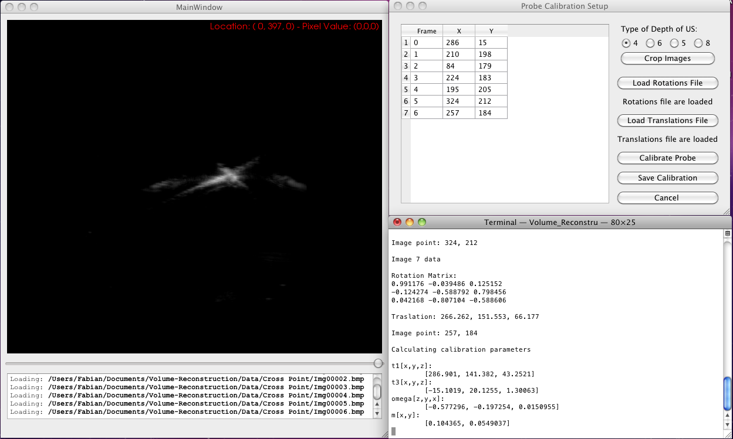

Figura 1. Interfaz gráfica para la calibración de la zonda

El método utilizado para la validación de la calibración consiste en tomar imágenes de ultrasonido de un objeto previamente calibrado y con dimensiones conocidas. Este objeto es una punta para señalar incluida en los rastreadores ópticos que al obtener los datos de rotación y traslación de esta se obtiene exactamente la localización de la punta del objeto. El usuario debe de indicar en las imágenes de ultrasonido la localización de la punta y así obtener su localización espacial mediante las transformaciones previamente calculadas usando los valores estimados en la calibración. Después se comparan los datos obtenidos mediante la transformación con los datos obtenidos con el rastreador óptico y se calcula el error cometido por las transformaciones. En la figura 2 se muestra el experimento.

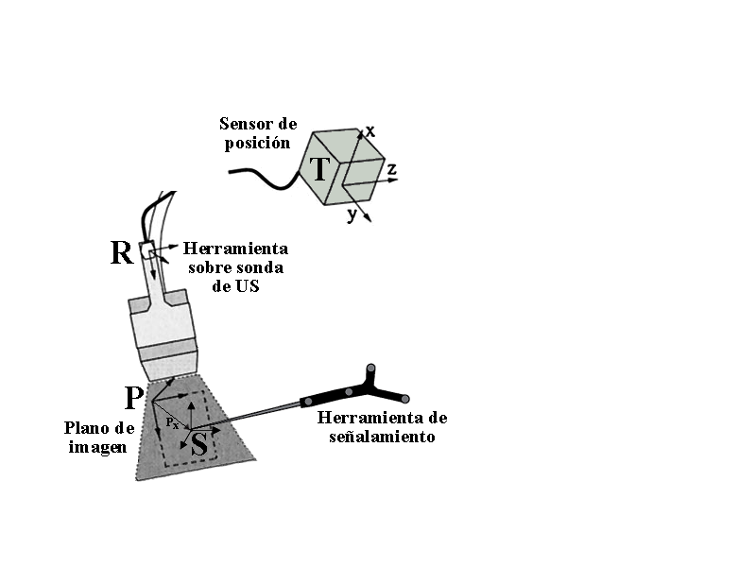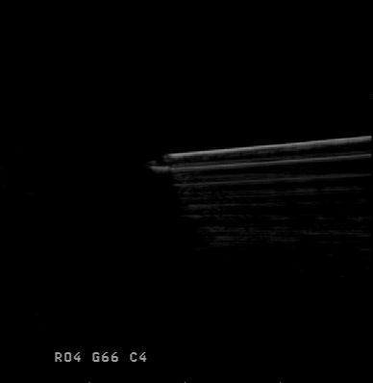

Figura 2. Experimento de validación

Para realizar la validación se tomaron 35 imágenes de ultrasonido de la punta del señalador y se calculó el error cometido como la distancia entre el resultado obtenido con las transformaciones calculadas mediante la calibración y los datos obtenidos por el rastreador como medida de exactitud. En la Tabla 1 se muestran los resultados de algunas imágenes y se reporta el error cuadrático medio en los ejes *x*, *y* y *z.* [Hsu 2007]

Tabla 1. Evaluación de la calibración

|  |  |  |  |  |  |  |
| --- | --- | --- | --- | --- | --- | --- |
| Img | X | Y | Z | Xcal | Ycal | Zcal |
| 5 | 3.955 | 249.645 | -127.699 | -15.643 | 245.993 | -126.17 |
| 6 | -34.522 | 251.708 | -133.84 | -43.028 | 241.843 | -132.128 |
| 7 | -34.832 | 252.09 | -134.623 | -43.432 | 241.969 | -132.77 |
| 8 | -11.273 | 228.111 | -136.771 | -10.3843 | 221.8057 | -134.483 |
| 9 | -6.217 | 391.454 | -144.474 | -3.867 | 384.232 | -141.482 |

X, Y, Z: Datos del rastreador, Xcal,Ycal, Zcal: Datos estimados con la calibración, Ex, Ey, Ez: Errores cometidos

Ermsx = 2.992 mm

Ermsy = 4.06 mm

Ermsz = 3.060mm

Cabe destacar que este método de validación tiene algunos inconvenientes relacionados con la toma de las imágenes de ultrasonido y la selección de la punta del señalador por el usuario. Aun se busca un método de validación óptimo para poder reportar resultados certeros. Sin embargo Yaniv, *et al,* reportan un error de 0.45 mm en las calibraciones realizadas con LSQRRecipes.

Otro dato importante en la validación del método es la repetibilidad del experimento. Para reportar este dato dos usuarios realizaron 3 calibraciones cada uno, usando los mismos datos, se calculo la desviación estándar de los resultados para conocer la variabilidad de los resultados. Estos resultados se reportan en la Tabla 2. [Prager 1997]

Tabla 2. Repetibilidad de la calibración

|  |  |  |  |  |  |  |  |
| --- | --- | --- | --- | --- | --- | --- | --- |
| σ x | σ y | σ z | σ α | σ β | σ γ | σ sx | σ sy |
| 0.0304mm | 0.3353mm | 0.2595mm | 0.0138rad | 0.0022rad | 0.0137rad | 0.0008 | 0.0003 |

1. **RECONSTRUCCIÓN DE VOLUMENES**

El ultrasonido 3D tiene como principal interés el de visualizar y estimar volúmenes de estructuras 3D internas. Existen diversas forma de generar ultrasonido 3D, el método de *freehand* consiste en obtener imágenes de ultrasonido con una sonda 2D rastreadas y usar esta información para ser procesada y construir un modelo 3D de la anatomía deseada. [Rholing 1996]

Existen tres tipos de algoritmos principales de reconstrucción de volúmenes a partir de imágenes 2D. [Solberg 2007]

* VBM (*Voxel Based Method*).- recorre todos los voxeles del volumen insertando el valor de los pixeles correspondientes.
* PBM (*Pixel Based Method*).- recorre todos los pixeles introduciendo el valor del pixel en el voxel correspondiente.
* FBM(*Function Based Method*).- estima funciones de los datos de entrada que se usan para generar los valores de los voxeles.

Los métodos VBM consisten en un solo paso, a diferencia de los PBM`s y FBM´s que consisten en dos pasos. Los PBM´s insertan las información de los pixeles en los voxeles correspondientes y posteriormente se debe de realizar un llenado de los voxeles que quedaron vacíos en el primer paso, mientras que los métodos FBM tienen que hacer una estimación de la función para posteriormente llenar los voxeles con los datos correspondientes. [Solberg 2007]

Trobaugh, *et. al* (1994) propone un método VBM que consiste en calcular una normal hacia los dos planos más cercanos y hacer una interpolación bilineal de los cuatro pixeles que rodean el punto de cruce entre la normal y el plano de la imagen. El valor final del voxel se calcula como el promedio ponderado por distancia del valor obtenido en la interpolación bilineal de los dos planos más cercanos. Este método se ilustra en la figura 3.[Trobaugh1994]

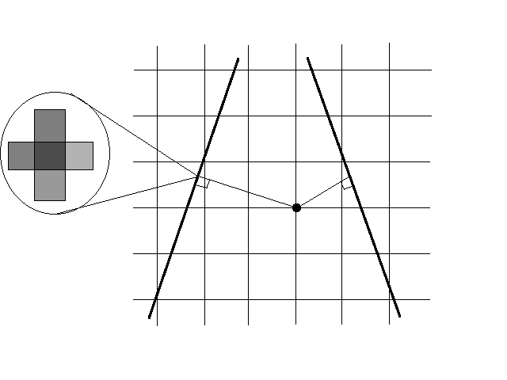

Figura 3. Método de reconstrucción VBM

Se realizo una implementación de este en C++ usando VTK y QT. El programa recibe las imágenes, los datos obtenidos por el rastreador óptico y los datos estimados de la calibración. Se hace un despliegue le la localización de las imágenes en el espacio para posteriormente realizar la reconstrucción del volumen. Para calcular el tamaño del volumen se usan las menores y mayores posiciones de las imágenes 2D localizadas en el espacio, con estos datos se genera un paralelepípedo que encierre a todas las imágenes como se muestra en la figura 4.

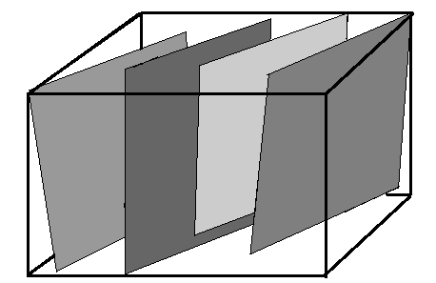

Figura 4. Volumen a rellenar

Una vez obtenido el tamaño del volumen se define el tamaño del voxel con respecto al tamaño del pixel de las imágenes haciendo uso de un factor de escala. Una vez especificadas las propiedades del volumen se procede a calcular el valor de los voxeles haciendo uso del método de Trobaugh.

El algoritmo consiste en los siguientes pasos:

1. Se calcula la distancia del voxel a los planos de las imágenes.
2. Se obtiene la mayor distancia y las dos menores distancias (*dmax, d1, d2* respectivamente*)*
3. Se calcula el punto de cruce entre la normal que pasa por el voxel los dos planos más cercanos.
4. Se obtiene el valor de la interpolación bilineal de los 4 pixeles que rodean al punto de cruce.
5. El resultado de la interpolación es ponderado por la distancia, donde el valor del peso *w* se obtiene como

*wn = 1 – dn/dmax ,* donde *n* = 1,2

1. Se repite para todos los voxeles en el volumen.

En la figura 5 se muestra un volumen reconstruido de un maniquí de alcohol polivinílico de mama en el cual se introdujo una uva que simula un tumor. Al valor de los voxeles se les debe de asociar un color y una opacidad para su visualización.

La resolución y el tiempo de procesamiento del volumen esta relacionado con el tamaño del voxel. En la tabla 3 se puede observar que entre más chicos sean los voxeles el tiempo de procesamiento aumenta exponencialmente.

Tabla 3. Tiempo de procesamiento de volúmenes

|  |  |  |  |
| --- | --- | --- | --- |
| Volumen | Relación tamaño Pixel:Voxel | Numero de Voxeles | Tiempo de Procesamiento |
| 1 | 1:1 | 584x99x494 | 5hrs 20min |
| 2 | 1:2 | 292x499x247 | 40min |
| 3 | 1:3 | 195x33x165 | 10min |
| 4 | 1:4 | 146x250x124 | 4min 17seg |
| 5 | 1:5 | 117x200x99 | 1min 20seg |
| 6 | 1:10 | 58x100x49 | 9seg |

En la figura 6 se puede ver la diferencia de resolución entre un volumen generado con una relación pixel:voxel de 1:1 y uno con una relación 1:10. Para realizar pruebas con respecto a la resolución de los volúmenes se pretende realizar volúmenes de dos maniquís de ultrasonido con ciertos objetos de características conocidas con los cuales es posible calcular resolución y dimensiones.

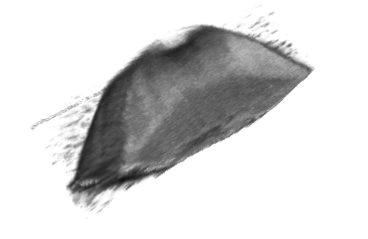

Figura 5. Volumen de maniquí de alcohol polivinílico

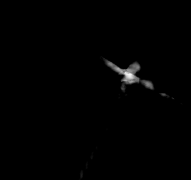 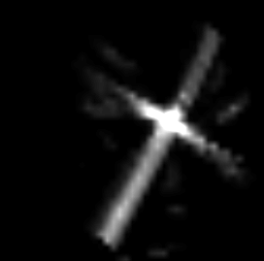

1. b)

Figura 6. Volumen de hilos cruzados con relación pixel:voxel a) 1:1 y b) 1:10

1. **SEGMENTACIÓN DE TUMORES DE MAMA EN ULTRASONIDO**

La segmentación manual de los tumores de mama puede ser un trabajo tedioso y tardado para el médico. Métodos automáticos de segmentación son requeridos por los médicos para facilitar el diagnóstico y estudio de los tumores. La mayoría métodos de segmentación automáticos se dividen en dos fases, algoritmos sencillos de segmentación para obtener una primera aproximación y una segunda fase la cual hace uso de algoritmos más robustos para dar un mejor resultado en la segmentación. [Chen 2003]

La primera aproximación al contorno del tumor puede ser utilizada como mascara para filtrar sombras, referencia para contornos activos, etc. Las principales dificultades para encontrar una aproximación inicial son el *speckle,* el ruido, las sombras y ecogeneidad del tumor[Huang 2008]

A partir de pruebas experimentales se puede ver que una simple umbralización y técnicas de morfología matemática pueden dar un buena primera aproximación al contorno del tumor. El principal reto de esto es el escoger un nivel de umbral óptimo para esto. Se escogieron umbrales manuales para tratar 18 imágenes y cualitativamente se obtuvieron buenos resultados, como se muestra en la figura 7.

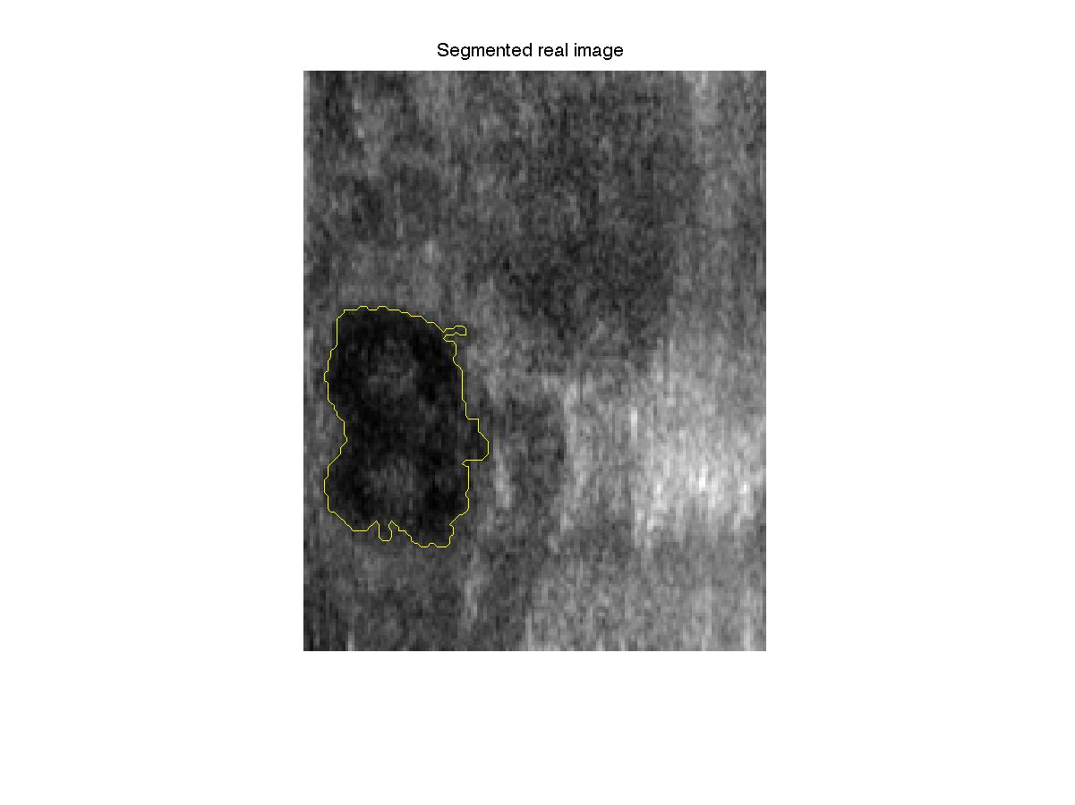

Figura 7. Segmentación con umbral manual

Se realizaron pruebas con el método de Otsu para escoger automáticamente el nivel de umbralización y se obtuvieron resultados variados, donde se observo que Otsu es capaz de dar un nivel de umbralización bueno solo cuando el tumor ocupa un porcentaje considerable en la imagen, como se puede ver en la figura 8.

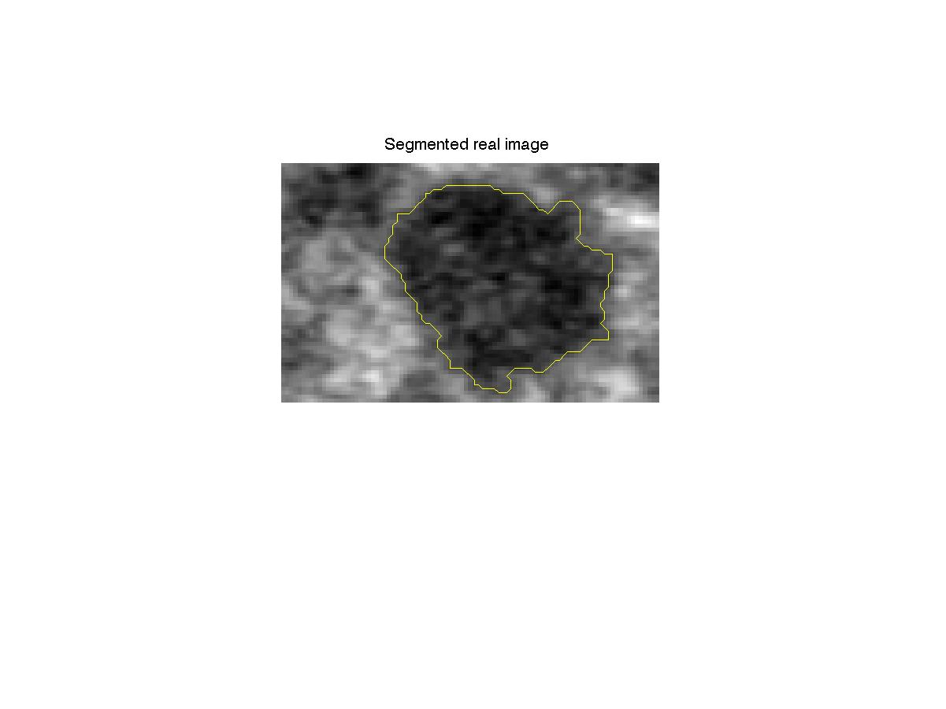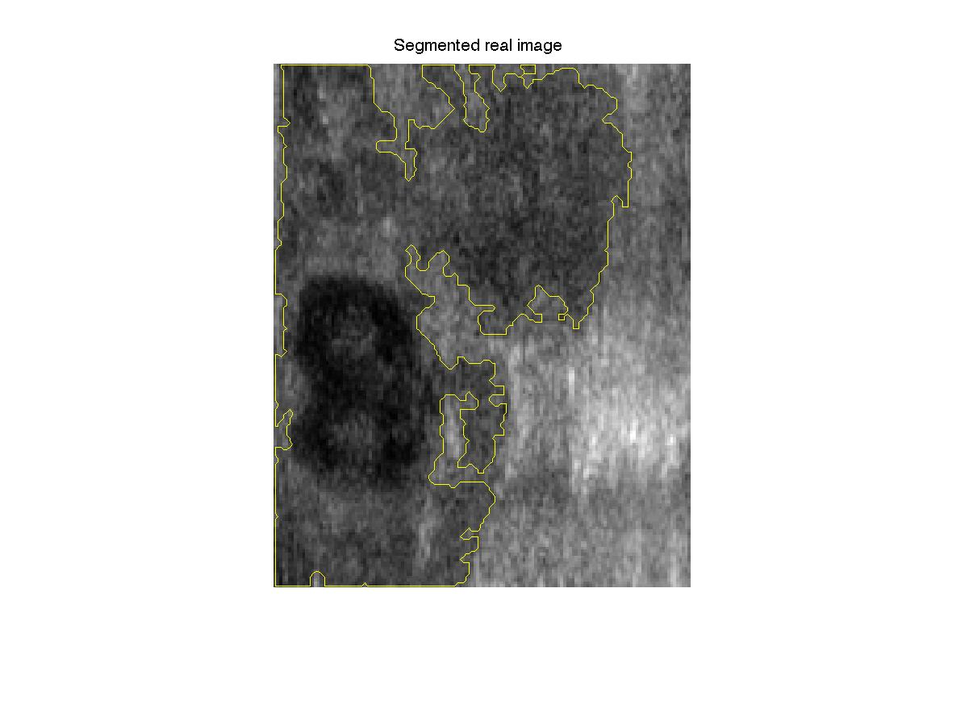

1. b)

Figura 8. Umbral automático a) buena aproximación b) mala aproximación

Chen*, et al* (2003) proponen un método para solucionar este problema mediante la elección manual de una región de interés (ROI por sus siglas en ingles) la cual contenga al tumor, posteriormente se aplica un filtro Gaussiano para reducir ruido y se obtiene un nivel de umbralización por medio de Otsu.

Otro problema al trabajar con umbralizaciones en tumores de mama son las sombras. Realizando algunas pruebas manuales no fue posible encontrar un nivel de umbralización óptimo el cual pueda discernir entre las sombras y el tumor. Este problema se muestra en la figura 9.

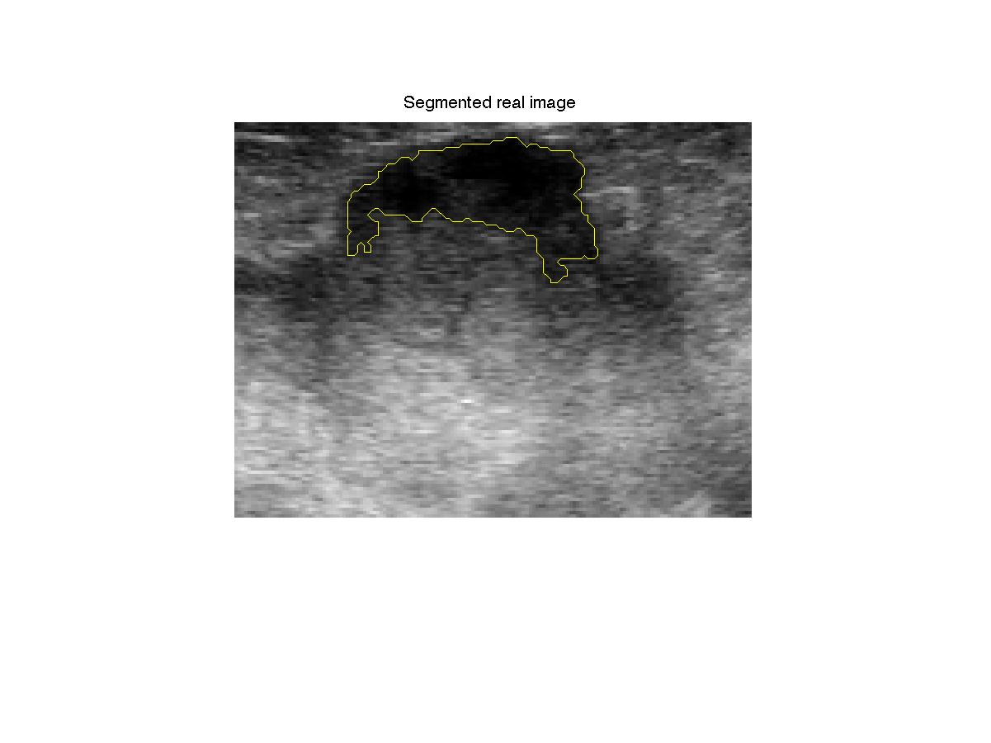

Figura 9. Umbralización con sombras

Huang *et al.* (2008) proponen un método de primera aproximación el cual consiste en usar un filtro sigmoidal en la imagen, después implementan el algoritmo de sticks para remarcar los contornos del tumor y posteriormente utilizan un nivel de umbral fijo obtenido experimentalmente.

En la experiencia obtenida trabajando con umbralización se cree que esta no es una manera óptima de encontrar una primera aproximación debido a los problemas mencionados anteriormente.

1. **CONCLUSIONES**

Se puede observar por resultados reportados que la calibración tiene cierto grado representativo de error, ya que en la aplicación deseada las medidas de los tumores pueden ser de hasta 2 cm, y un error de 4 mm puede ser causar problemas en el procedimiento. Sin embargo, este error se puede disminuir considerablemente haciendo uso de más imágenes para realizar la calibración. Prager *et al*, así como Yaniv *et al*, reportan mejores resultados haciendo uso de 50 imágenes para la calibración. Por otro lado, como se menciono anteriormente el método de validación no es un método óptimo, ya que este introduce errores generados por el usuario y por la adquisición de los datos. Por el momento se eligió este método por su fácil implementación y rapidez. La repetibilidad de la calibración nos da buenos resultados ya sea un mismo usuario o diferentes usuarios.

Los volúmenes generado con el método basado en voxeles nos da un buen resultado cuando se trata de objetos grandes. En nuestra aplicación los tumores de mama tienen un tamaño considerable el cual es óptimo APRA usar un resolución relativamente baja en el volumen y aun así poder tener un resultado bueno y rápido. Aun falta realizar un estudio cuantitativo de la resolución de los volúmenes haciendo uso de los maniquís mencionados anteriormente, con este estudio seremos capaces de poder elegir una resolución óptima para nuestra aplicación.

En cuanto a la segmentación los estudios preliminares y el estado del arte nos han hecho suponer que el elegir un nivel de umbralización óptimo sea semi-automáticamente o automáticamente es una tarea complicada. Por esta razón proponemos el uso de clasificadores para obtener una aproximación inicial. Por el momento se esta realizando el estudio del comportamiento de las imágenes de tumores de mama en ultrasonido con el algoritmo de corrimiento de media (Mean Shift) para estudiarla como una buena primera aproximación.

1. **REFERENCIAS**

R. W. PRAGER, R. N. ROHLING, A. H. GEE and L. BERMAN, “RAPID CALIBRATION FOR 3-D FREEHAND ULTRASOUND”, Ultrasound in Med. & Biol., Vol. 24, No. 6, pp. 855–869, 1998, Elsevier

[Ziv Yaniv](http://spie.org/app/profiles/viewer.aspx?profile=VTRMVB); [Pezhman Foroughi](http://spie.org/app/profiles/viewer.aspx?profile=LFPMUN); [Hyun-Jae Kang](http://spie.org/app/profiles/viewer.aspx?profile=FUABTV); [Emad Boctor](http://spie.org/app/profiles/viewer.aspx?profile=MLHRMS) “Ultrasound calibration framework for the image-guided surgery toolkit (IGSTK)”, Medical Imaging 2011: Visualization, Image-Guided Procedures, and Modeling Vol. 7964, Editors, 79641N

P-W. Hsu, R. W. Prager A. H. Gee and G. M. Treece, “Freehand 3D Ultrasound Calibration: A Review”, Advanced Imaging in Biology and Medicine (2007) Volume: 1, Issue: December, Publisher: Springer Berlin Heidelberg, Pages: 47–84

Robert Rohling, Andrew Gee and Laurence Berman, “Three-dimensional spatial compounding pf ultrasound images” Medical Image Analysis (1966/7), Volume: 1 number 3, pp 177-193

Ole Vegdard Solberg, Frank Lindseth, Hans Tro, Richard E. Blake and Toril A. Nagelhus Hernes, “Freehand 3D Ultrasound reconstruction algorithms - A review” Ultrasound in Med & Biol (2007) Volume: 33, number 7 pp991-1009.

Trobaugh JW, Trobaugh DJ, Richard WD, “Three-dimensional Imaging with stereotactic ultrasonography”, Comput Med Imaging Graph (1994) Sept-Oct 18(5) pp315-323

Dar-Ren Chen, Ruey-Feng Chang, Wen-Jie Wu, Woo Kyung Moon and Wen-Lin Wu, “ 3-D breast ultrasound segmentations using active contour model”, Ultrasound in Med & Biol. (2003) Volume 29, number 7 pp 1017-1026

Sheng-Fang Huan, Yen-Ching Chen and Woo Kyung Moon, “Neural network análisis applied to tumor segmentation on 3D breast ultrasound images”, Biomedical Imagin: From Nan oto Macro (2008) 5th IEEE International Symposium, pp 1303-1306